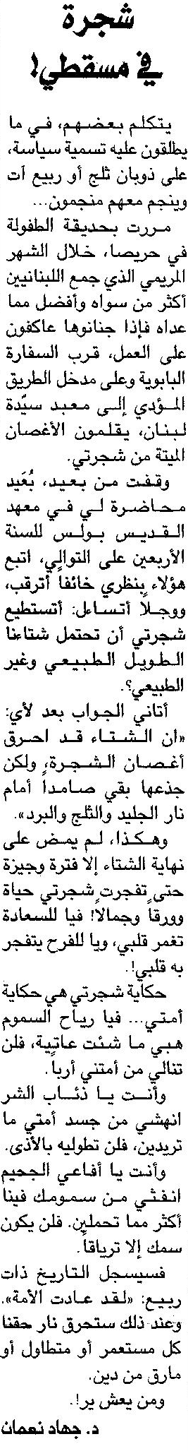

اللواء ـ الثلاثاء 20/10/2015

